Экскурсия в г. Наровчат с 7 классом.
Наша экскурсия началась с Троице-Сканова женского монастыря. Дата основания монастыря неизвестна, сохранившиеся постройки датируются 1790-1810 г.г. Особо почитаемой святыней в монастыре является икона Божией Матери, именуемая "Трубчевская", которая была писана в городе Трубчевске Брянской области монахом Челнского мужского монастыря Евфимием в 1765г., как значится в надписи на иконе. Чудотворная икона Трубчевской Божьей матери – единственная подобная в России. Мы купили свечки, чтобы поставить за здравие, приложились к иконам и после этого монахиня Емилия провела экскурсию по храму и рассказала много интересного.
Неподалеку от женского монастыря, на территории действующего мужского монастыря, расположен пещерный комплекс. Общая протяженность пещер 670 м. Сохранились подземные кельи с каменными кроватями, подземные часовня и церковь, куда до революции, говорят, мог въехать всадник на коне.
О возникновении пещер до сих пор ходят легенды. По одной легенде, основатель монастыря монах Скан сам себе выдолбил пещеру в горе и стал там жить. По имени монаха пещеры и стали называться Скановские. Затем к Скану присоединились другие отшельники – так появился целый подземный монастырь. Монах с длинной седой бородой ждал нас у входа в пещеры.
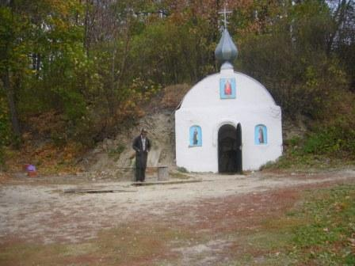

Мы идем по подземному лабиринту мимо каменных келий и ниш, держим в руках свечи и фонарики. По узким ходам мы то спускаемся вниз, то поднимаемся вверх. Вход в пещеры находится на вершине невысокой Плодской горы, внизу, до самого горизонта простирается лес, а у его кромки приютился деревянный храм с изумрудной крышей. Внизу перед выходом есть святой источник и купальня, в которой некоторые ребята искупались и набрали целебной воды с собой.
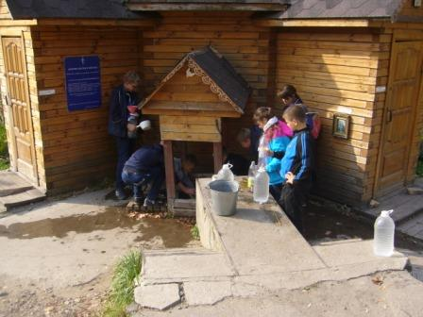

Далее наш путь лежал в музейный комплекс «Уездная тюрьма 19 века».Тюремный комплекс построен в 1819г. и в нем все настоящее - комната надзирателя, смотровые вышки, тюремные камеры, толстые деревянные двери с глазками, кормушками и ржавыми запорами и даже облупленные стены с отвалившейся штукатуркой.
В главном корпусе располагаются специальные камеры, где содержали осужденных к 15-25 годам и к смертной казни. В 30-х годах прошлого столетия в тюрьму заключались местные жители, священнослужители, подвергшиеся репрессиям.
Долгие годы Наровчатская тюрьма использовалась как промежуточный пункт на этапе ссыльных, здесь содержали декабристов, следовавших по этапу на каторгу.
